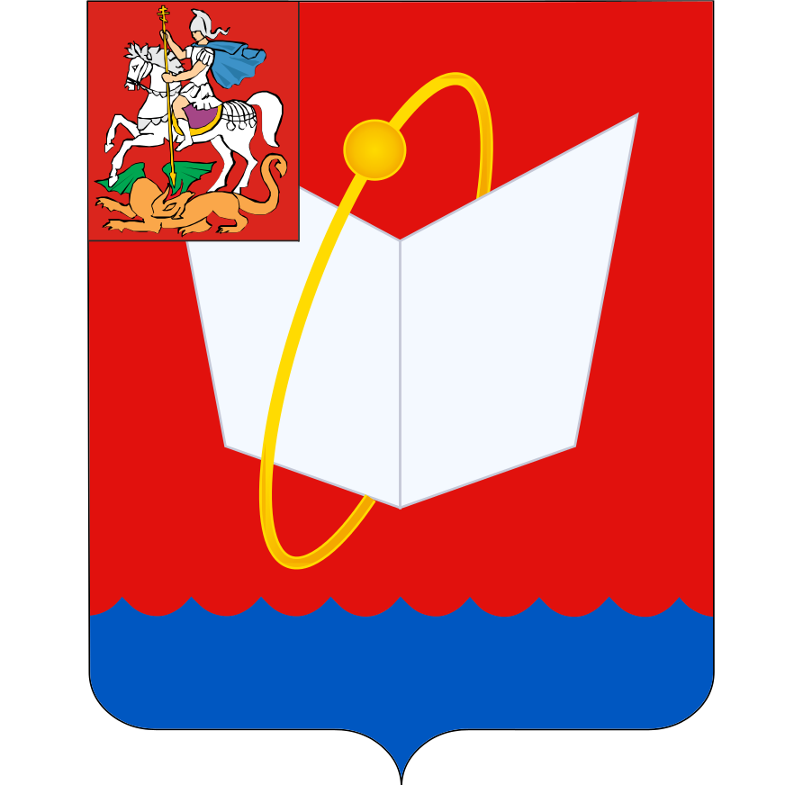
СОВЕТ ДЕПУТАТОВ
ГОРОДСКОГО ОКРУГА ФРЯЗИНО
Мира проспект, д. 15а, г. Фрязино, Московская обл., 141190
тел. 8 (496) 566-91-95, e-mail: frzn_sd@mosreg.ru
ИНН/КПП 5052015871/505001001

ПОВЕСТКА
дня заседания Совета депутатов городского округа Фрязино

17.10.2025 в 12.15, каб. 209
заседание №3

 | 12.15 | Утверждение повестки заседания Совета депутатов городского округа Фрязино  Докладчик – председатель Совета депутатов П.А.Коновалова ___
1 | 12.20 | Проект решения Совета депутатов городского округа Фрязино  «О назначении публичных слушаний по проекту муниципального правового акта «О внесении изменений и дополнений в Устав городского округа Фрязино Московской области»»  Докладчик – председатель Совета депутатов Коновалова П.А.
2 | 12.25 | Проект решения Совета депутатов городского округа Фрязино  «О внесении изменений в Правила благоустройства территории городского округа Фрязино Московской области, утвержденные решением Совета депутатов городского округа Фрязино от 19.12.2019 № 391»  Докладчик – председатель Совета депутатов Коновалова П.А.
3 | 12.30 | Проект решения Совета депутатов городского округа Фрязино  «О принятии движимого имущества (интерактивные панели) из собственности Московской области в муниципальную собственность городского округа Фрязино Московской области”  Докладчик – председатель Совета депутатов Коновалова П.А.
4 | 12.35 | Проект решения Совета депутатов городского округа Фрязино  «О внесении изменений в решение Совета депутатов городского округа Фрязино от 22.06.2023 № 340/61 «Об утверждении Положения об управлении и распоряжении земельными участками, находящимися в муниципальной собственности городского округа Фрязино Московской области»  Докладчик – председатель Совета депутатов Коновалова П.А.
5 | 12.40 | Проект решения Совета депутатов городского округа Фрязино  «О внесении изменений в Положение о муниципальной службе в городском округе Фрязино, принятое решением Совета депутатов города Фрязино от 11.10.2007 № 276»  Докладчик – председатель Совета депутатов Коновалова П.А.
6 | 12.45 | Проект решения Совета депутатов городского округа Фрязино  «Об утверждении составов постоянных депутатских комиссий Совета депутатов городского округа Фрязино»  Докладчик – председатель Совета депутатов Коновалова П.А.
7 | 12.50 | Проект решения Совета депутатов городского округа Фрязино  «О внесении изменений в сводный перечень наказов избирателей на 2025 год, утвержденный решением Совета депутатов городского округа Фрязино от 24.12.2024 № 532/91»  Докладчик – председатель Совета депутатов П.А.Коновалова
8 | 12.55 | Проект решения Совета депутатов городского округа Фрязино  «О внесении изменений в перечень мероприятий по наказам избирателей на 2025 год, утвержденный решением Совета депутатов городского округа Фрязино от 19.03.2025 № 549/94»  Докладчик – председатель Совета депутатов П.А.Коновалова

Председатель Совета депутатов П.А.Коновалова

